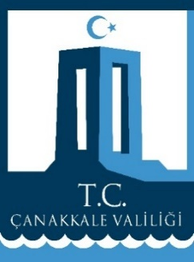

30 AĞUSTOS ZAFER BAYRAMININ 96.YILDÖNÜMÜ TÖREN PROGRAMI ve ETKİNLİKLERİ

- Çelenk Sunma Töreni Saat: 09.00 :

-Saat 09.00'da Cumhuriyet Alanındaki Atatürk Anıtına; Çanakkale Valiliği, Garnizon Komutanlığı ve Çanakkale Belediye Başkanlığı çelenkleri sunulacaktır.

-Saygı Duruşu, İstiklal Marşı ve Bayrağın Göndere Tokası ile Çelenk Sunma Töreni sona erecektir.

- Kutlama Töreni Saat: 09.30 :

-09.30-10.00 saatleri arasında Valilik Makamında Çanakkale Valisi tarafından beraberinde Boğaz ve Garnizon Komutanı ve Belediye Başkanı ile tebrikat sırasına göre tebrikler kabul edilecektir.

- Resmi Geçit Töreni Saat: 10.30 :
Akış:
Vali/Garnizon Komutanı/Belediye Başkanı’nın halkı selamlaması
Saygı Duruşu- İstiklal Marşı
Şiir Okunması
Konuşma
Halk Oyunları Gösterisi
Resmi Geçit Töreni
Törenin Sona Ermesi
- Zafer Haftası Etkinlikleri :

-30 Ağustos akşamı saat: 20.30-21.30 arasında Çağlar Kaynak Semt Sahasında Boğaz ve Garnizon Komutanlığınca "Bando Konseri" gerçekleştirilecektir.
-Deniz Müzesi 30 Ağustos 2018 tarihinde ücretsiz olarak halkın ziyaretine açılacaktır.

